Thema: Bij mij thuis

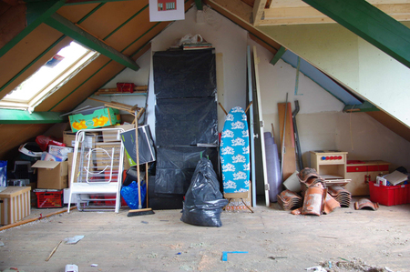

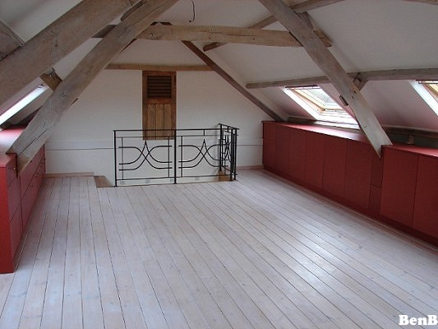

**De zolder**

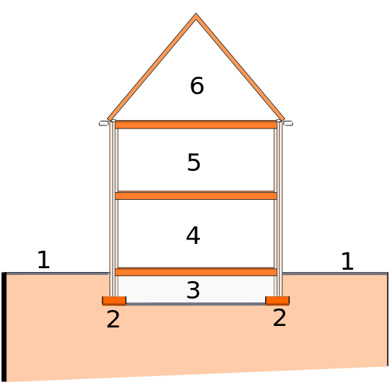is de bovenste [verdieping](http://nl.wikipedia.org/wiki/Etage_(bouwkunst)) direct onder het [dak](http://nl.wikipedia.org/wiki/Dak) van een [gebouw](http://nl.wikipedia.org/wiki/Gebouw).